

**Об утверждении регламента государственной услуги "Приобретение прав на земельные участки, которые находятся в государственной собственности, не требующее проведения торгов (конкурсов, аукционов)"**

***Утративший силу***

Постановление акимата города Алматы от 5 декабря 2016 года № 4/566. Зарегистрировано Департаментом юстиции города Алматы 30 декабря 2016 года № 1338. Утратило силу постановлением акимата города Алматы от 29 сентября 2020 года № 3/398

      Сноска. Утратило силу постановлением акимата города Алматы от 29.09.2020 № 3/398 (вводится в действие по истечении десяти календарных дней после дня его первого официального опубликования).

      В соответствии со статьей 27 Закона Республики Казахстан от 23 января 2001 года "О местном государственном управлении и самоуправлении в Республике Казахстан", пунктом 3 статьи 16 Закона Республики Казахстан от 15 апреля 2013 года "О государственных услугах", приказом Министра национальной экономики Республики Казахстан от 30 марта 2016 года № 151 "Об утверждении стандарта государственной услуги "Приобретение прав на земельные участки, которые находятся в государственной собственности, не требующее проведения торгов (конкурсов, аукционов)", акимат города Алматы **ПОСТАНОВЛЯЕТ**:

      1. Утвердить прилагаемый регламент государственной услуги "Приобретение прав на земельные участки, которые находятся в государственной собственности, не требующее проведения торгов (конкурсов, аукционов)".

      2. Управлению земельных отношений города Алматы обеспечить размещение настоящего постановления на официальном интернет-ресурсе акимата города Алматы.

      3. Контроль за исполнением настоящего постановления возложить на заместителя акима города Алматы С. Макежанова.

      4. Настоящее постановление вступает в силу со дня государственной регистрации в органах юстиции и вводится в действие по истечении десяти календарных дней после дня его первого официального опубликования.

|  |  |
| --- | --- |
| *Аким города Алматы* | *Б. Байбек* |

|  |  |
| --- | --- |
|  | Утвержден постановлением акимата города Алматы от 5 декабря 2016 года № 4/566 |

**Регламент государственной услуги**  
**"Приобретение прав на земельные участки, которые находятся**  
**в государственной собственности, не требующее проведения**  
**торгов (конкурсов, аукционов)" 1. Общие положения**

      1. Государственная услуга "Приобретение прав на земельные участки, которые находятся в государственной собственности, не требующее проведения торгов (конкурсов, аукционов)" (далее - государственная услуга) оказывается акиматом города Алматы, (далее – услугодатель).

      Прием документов и выдача результатов оказания государственной услуги осуществляется через канцелярию услугодателя.

      2. Форма оказываемой государственной услуги: бумажная.

      3. Результатом оказания государственной услуги является решение о предоставлении права на земельный участок (далее – решение) либо мотивированный отказ в оказании государственной услуги в случаях указанных в пункте 10 Стандарта государственной услуги "Приобретение прав на земельные участки, которые находятся в государственной собственности, не требующее проведения торгов (конкурсов, аукционов)", утвержденного приказом Министра национальной экономики Республики Казахстан от 30 марта 2016 года № 151 "Об утверждении стандарта государственной услуги "Приобретение прав на земельные участки, которые находятся в государственной собственности, не требующее проведения торгов (конкурсов, аукционов)" (далее - Стандарт).

      Форма предоставления результата оказания государственной услуги: бумажная.

**Описание порядка действий структурных**  
**подразделений (работников) услугодателя в**  
**процессе оказания государственной услуги**

      4. Основанием для начала процедуры (действия) по оказанию государственной услуги является регистрация заявления по форме согласно приложению к Стандарту.

      5. Содержание каждой процедуры (действия), входящей в состав процесса оказания государственной услуги, длительность его выполнения:

      1) акимат города Алматы регистрирует заявление и передает его в уполномоченный орган по земельным отношениям (далее – УЗО) в течение 1 (одного) рабочего дня.

      Результат – регистрация заявления в канцелярии УЗО;

      2) УЗО проверяет полноту поступивших документов и направляет их копии в структурное подразделение местного исполнительного органа, осуществляющее функции в сфере архитектуры и градостроительства (далее – УАиГ), в течение 2 (двух) рабочих дней.

      Результат – регистрация документов в канцелярии УАиГ либо мотивированный ответ об отказе в оказании государственной услуги;

      3) УАиГ подготавливает заключение о возможности оформления прав на земельный участок и направляет его в УЗО в течение 5 (пяти) рабочих дней.

      Результат – регистрация заключения УАиГ в канцелярии УЗО;

      4) УЗО после получения заключения УАиГ подготавливает материалы для рассмотрения на заседании Земельной комиссии города Алматы (далее – Комиссия) в течение 6 (шести) рабочих дней.

      Результат – внесение материалов для рассмотрения на заседании Комиссии;

      5) принятие решения Комиссии и составление заключения Комиссии в двух экземплярах в форме протокольного решения в течение 5 (пяти) рабочих дней.

      Результат – регистрация уведомления о решении Комиссии в канцелярии УЗО;

      6) после предоставления услугополучателем утвержденного землеустроительного проекта УЗО подготавливает проект постановления акимата города Алматы в течение 5 (пяти) рабочих дней.

      Результат - регистрация проекта постановления в канцелярии акимата города Алматы.

      Период составления и утверждения землеустроительного проекта не входит в общий срок оказания государственной услуги;

      7) акимат города Алматы принимает постановление о предоставлении прав на земельный участок в течение 5 (пяти) рабочих дней.

      Результат – регистрация постановления акимата города Алматы в УЗО;

      8) УЗО вручает копию постановления услугополучателю в течение 3 (трех) рабочих дней.

      Результат – регистрация в канцелярии УЗО выдачи результата оказания государственной услуги услугополучателю.

**3. Описание порядка взаимодействия структурных подразделений**  
**(работников) услугодателя в процессе оказания**  
**государственной услуги**

      6. Перечень структурных подразделений, (работников) услугодателя, которые участвуют в процессе оказания государственной услуги:

      1) УЗО;

      2) УАиГ;

      3) Комиссия.

      Срок оказания государственной услуги установлен пунктом 4 Стандарта и составляет с момента предоставления полного пакета документов услугодателю – 30 (тридцать) рабочих дней.

      График работы услугодателя – с понедельника по пятницу с 9.00 до 18.00 часов с перерывом на обед с 13.00 до 14.00 часов, кроме выходных и праздничных дней, согласно трудовому законодательству Республики Казахстан.

**4. Описание порядка взаимодействия с Государственной корпорацией**  
**и (или) иными услугодателями, а также порядка использования**  
**информационных систем в процессе оказания государственной услуги**

      7. Государственная услуга через Некоммерческое акционерное общество "Государственная корпорация "Правительство для граждан" (далее - Государственная корпорация) www.egov.kz или веб-портал Е-лицензирование" www.elicense.kz не оказывается.

      8. Подробное описание последовательности процедур (действий), взаимодействий структурных подразделений (работников) услугодателя в процессе оказания государственной услуги, а также описания порядка взаимодействия с иными услугодателями и (или) Государственной корпорацией и порядка использования информационных систем в процессе оказания государственной услуги отражается в справочнике бизнес-процессов оказания государственной услуги согласно приложению к настоящему Регламенту.

      Справочник бизнес-процессов оказания государственной услуги размещается на интернет-ресурсе услугодателя.

|  |  |
| --- | --- |
|  | Приложение к регламенту государственной услуги "Приобретение прав на земельные участки, которые находятся в государственной собственности, не требующее проведения торгов (конкурсов, аукционов)" |

**Справочник бизнес-процессов оказания государственной услуги**

*Оказание государственной услуги при обращении услугополучателя к услугодателю*

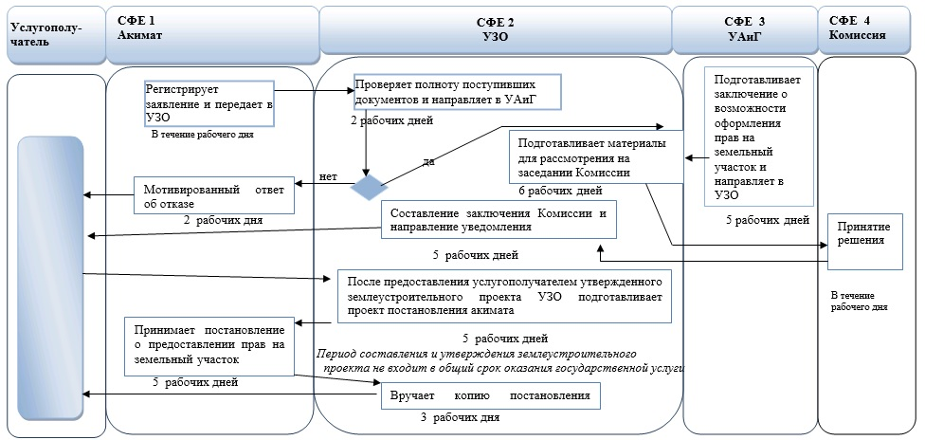

      Условные обозначения:

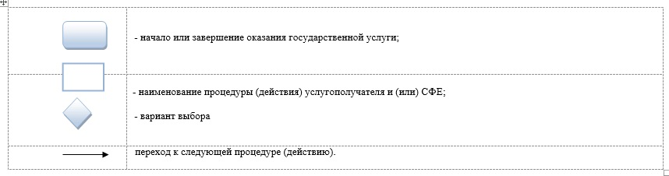

© 2012. РГП на ПХВ «Институт законодательства и правовой информации Республики Казахстан» Министерства юстиции Республики Казахстан